情况说明

惠州海关稽核查一科：
我司深圳市东泰国际物流有限公司（以下简称“东泰”）为惠州市新华特联科技有限公司（以下简称“新华特联”）进口代理公司，合作期间为新华特联提供代理进口清关、提送物流服务。于2019年5月-2019年12月共代理报关物流事宜10票，其中4票CIF宁波（报关单号：310420191049946697、310420191049937217、310420191049903098、310420191049892597），我司负责进口清关及提货，为新华特联代垫13210元费用。另有6票CIF香港（报关单号：530120191012403283、530120191012455264、530120191012508674、530120191012577425、530120191012590787、530120191012605207），我司负责进口清关及提货，为新华特联代垫11987.94元费用。我司与新华特联以月结方式结算代理费以及代垫费。
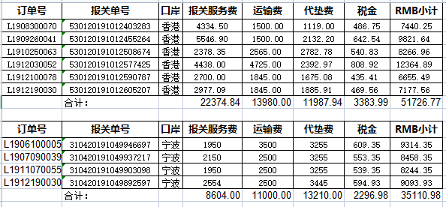
以上情况属实，请贵关查阅！敬谢！

深圳市东泰国际物流有限公司
日期：2022年6月15日

